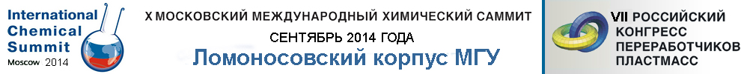

X Московский международный химический саммит
VI Российский конгресс переработчиков пластмасс
Заявка на участие
Название компании
Контактное лицо
Должность
ФИО руководителя
Почтовый адрес компании
Телефон
Факc
Контактный e-mail
Web-сайт компании
Основная продукция и услуги
Делегат 1 (ФИО, должность)
Объем участия 1 (подчеркнуть) | Полностью / Только второй день
Делегат 2 (ФИО, должность)
Объем участия 2 (подчеркнуть) | Полностью / Только второй день
Делегат 3 (ФИО, должность)
Объем участия 3 (подчеркнуть) | Полностью / Только второй день
Реквизиты компании для составления договора
Форма предоставления документов (подчеркнуть) | По факсу / e-mail / Оригиналы почтой России

Стоимость участия составляет:
- При оплате до 15.09.2014 года = 16520 рублей всего,
только за участие в Конгрессе переработчиков пластмасс (второй день) - 5900 рублей.
- При оплате после 15.09.2014 г. = 21240 рублей всего,
только за участие в Конгрессе переработчиков пластмасс (второй день) - 8260 рублей.

Указанная стоимость включает НДС.
После получения заявки на указанные вами реквизиты будут высланы договор и счет.

